Studi Kasus Pola Pendidikan Pada Keluarga Single
Parent Bagi Pertumbuhan Iman Anak di Kelurahan
; 3» 3-R? HSTAKAA11 :
IHShRIT * ^GERI
'tAKiv i 3RAJA
Igl. fgnrna :o?-o2- 'icrvz
No. induk
No :^a. ftz
C'itoH/
dari *
TofifTiB A vadtLth t IN-
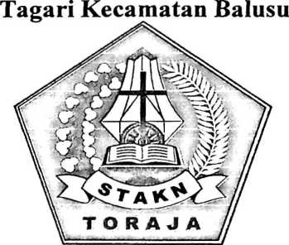
SKRIPSI
Hara-
V
Diajukan Kepada Sekolah Tinggi Agama Kristen Negeri
(STAKN) Toraja Sebagai Syarat Untuk Memperoleh
Gelar Sarjana Pendidikan (S.Pd)
OLEH:
Riany Bara’ Tulak
1020154105
SEKOLAH TINGGI AGAMA KRISTEN NEGERI
(STAKN) TORAJA
2019

Studi Kasus Pola Pendidikan Pada Keluarga Single
Parent Bagi Pertumbuhan Iman Anak di Kelurahan
Tagari Kecamatan Balusu
SKRIPSI
Diajukan Kepada Sekolah Tinggi Agama Kristen Negeri
(STAKN) Toraja Sebagai Syarat Untuk Memperoleh
Gelar Sarjana Pendidikan (S.Pd)
OLEH:
Riany Bara’ Tulak
1020154105
SEKOLAH TINGGI AGAMA KRISTEN NEGERI
(STAKN) TORAJA
2019

ABSTRACK
Judul skripsi “Studi Kasus Pola Pendidikan Pada Keluarga
Single Parent bagi Pertumbuhan Iman Anak”. Di bimbing oleh bapak
Frans Paillin Rumbi, M.Th selaku pembimbing pertama dan bapak
Erwin Bunga Sapan, M.Pd selaku pembimbing kedua.
The author is interested in studying this topic because children
are a gift and inheritance of God to their parents (Psalm 127:3). They
are the next generationof a family, because is must provide the proper
education to children. The author has the desire to know the impact of
education on single parent families for the growth of faith in children
in The Village of Tagari, Subdistrict Balusu. In accordance with the
result of research and analysis it can be concluded that the growth of
faith cannot work well because of several things such as
communication that does not work well between parents and children
and the planting of religious values that are not applied in the family.
Key Word : Single Parent, Education, Growth in Faith.
ii

ABSTRAK
Judul skripsi “Studi Kasus Pola Pendidikan Pada Keluarga
Single Parent bagi Pertumbuhan Iman Anak”. Di bimbing oleh bapak
Frans Paillin Rumbi, M.Th selaku pembimbing pertama dan bapak
Erwin Bunga Sapan, M.Pd selaku pembimbing kedua.
Penulis tertarik mengkaji topik ini karena Anak adalah
anugerah dan warisan Allah kepada orang tuanya (Maz. 127:3).
Mereka merupakan generasi penerus dari sebuah keluarga, karena itu
harus memberikan pendidikan yang seharusnya kepada anak-anak.
Penulis memiliki keinginan untuk mengetahui dampak pendidikan
pada keluarga single parent bagi pertumbuhan iman anak di
Kelurahan Tagari, Kecamatan Balusu. Sesuai dengan hasil penelitian
dan analisis dapat disimpulkan bahwa pertumbuhan iman tidak dapat
berjalan dengan baik karena beberapa hal seperti komunikasi yang
tidak berjalan dengan baik antara orang tua dengan anak-anak serta
penanaman nilai-nilai keagaamaan yang tidak diterapkan dalam
keluarga.
Kata Kunci : Single Parent., Pendidikan, Petumbuhan Iman

Nama Penulis | : Riany Bara’ Tulak
NIRM | :1020154105
Judul skripsi | : Studi Kasus Pola Pendidikan Pada Keluarga Single  Parent Bagi Pertumbuhan Iman Anak
Tanggal Pemeriksan | : 31 Juli 2019
Similarity | : 10 %

Judul | : Pendidikan Keluarga Single Parent
Sub Judul | : Studi Kasus Pola Pendidikan Pada Keluarga Single Parent  Bagi Pertumbuhan Iman Anak
Nama | : Riany Bara’ Tulak
Nirm | : 1020154105
Jurusan | : Pendidikan Agama Kristen

Judul | : Pendidikan Keluarga Single Parent
Sub Judul | : Studi Kasus Pola Pendidikan Pada Keluarga Single Parent Bagi  Pertumbuhan Iman Anak di Kelurahan Tagari Kecamatan Balusu
Ditulis Oleh | Nama : Riany Bara’ Tulak  NIRM : 1020154105
Jurusan : Pendidikan Agama Kristen
Telah dipertahankan oleh penulis didepan dosen penguji skripsi Jurusan
Pendidikan Agama Kristen dan diyudisium dengan predikat kelulusan SANGAT
MEMUASKAN.
Mengkendek, 30 Juli 2019

Dosen Penguji
Penguji I
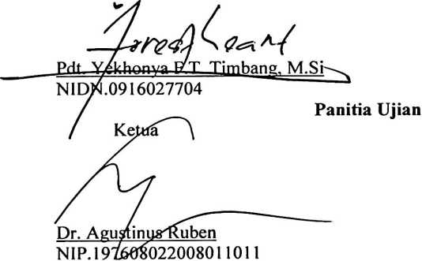
NIP. 198606232015031003
Lorista Rerung, S.Kom
NIP. 198806302015032007
Mengetahui,
eNa STAKN TORAJA
Jam
nderson Lola, M.Th
Sekretaris

ffZni Tapingku, M.Th
<1967012420050110033
vi


jauh dari kesempurnaan. Harapan penulis kiranya tulisan ini dapat memberi
data dan informasi yang berharga bagi seluruh orang tua yang menjadi
single parent secara khusus, bahkan kepada pihak-pihak yang
membutuhkannya untuk keperluan pembinaan bagi para single parent,
kehidupan dan pertumbuhan rohani pada anak.
Akhirnya terpujilah Bapa Sorgawi di dalam Yesus Kristus Tuhan
dan Juruselamat yang kita sembah serta layani bersama, biarlah tulisan ini
dipersembahkan untuk hormat dan kemuliaan nama-Nya. Amin.
Mengkendek, 12 Agustus 2019
Penulis,
Riany Bara’ Tulak

